An universitar: 2024-2025

Grupa: 241

Realizat de:

Turcu Filip-Ianis  
Vasile Daria-Gabriela

Raport Final

Cuprins

Sprint 1 3

• Trello 3

• Git 3

• ERD 3

Sprint 2 4

• Diagrama conceptuala 4

• Update Trello 4

Sprint 3 5

• Integrarea sistemul de useri si roluri 5

• Implementearea claselelor necesare dezvoltarii aplicatiei 5

• Cerinte rezolvate: 5

o Sa existe cel putin 3 tipuri de utilizatori: vizitator neinregistrat, utilizator inregistrat si administrator. 5

o Orice utilizator poate sa caute persoane in platforma si sa vizualizeze profilul 5

o persoanelor respective. Cautarea se poate face atat dupa intregul nume, cat si 5

o dupa parti care compun numele. Profilul trebuie sa fie gasit si in cazul in 5

o care un utilizator cauta doar anumite parti din numele utilizatorului 5

o Profilul poate fi vizualizat doar daca este un profil public. Daca este privat o 5

o sa se afiseze doar informatiile de baza – numele complet, descrierea 5

o adaugata de utilizator si imaginea de la profil, simuland functionalitatile pe 5

o care le au retelele de socializare cunoscute (Instagram, Facebook) ( 5

o Utilizatorii inregistrati pot sa creeze si sa isi editeze un profil prin care se pot 5

o conecta cu alti membri. Profilul contine numele complet, o scurta descriere 5

o (asemanatoare cu cea existenta pe Instagram), dar si o poza de profil. Aceste 5

o campuri sunt obligatorii. 5

• Update Trello 5

Sprint 4 6

• Update Trello 6

• Am implementat toate cerintele 6

• Adaugare date 6

• Desing-ul aplicatiei 6

Impartire task-uri 7

Aplicatie 8

Funny moments 12

# Sprint 1

## Trello

## Git

## ERD

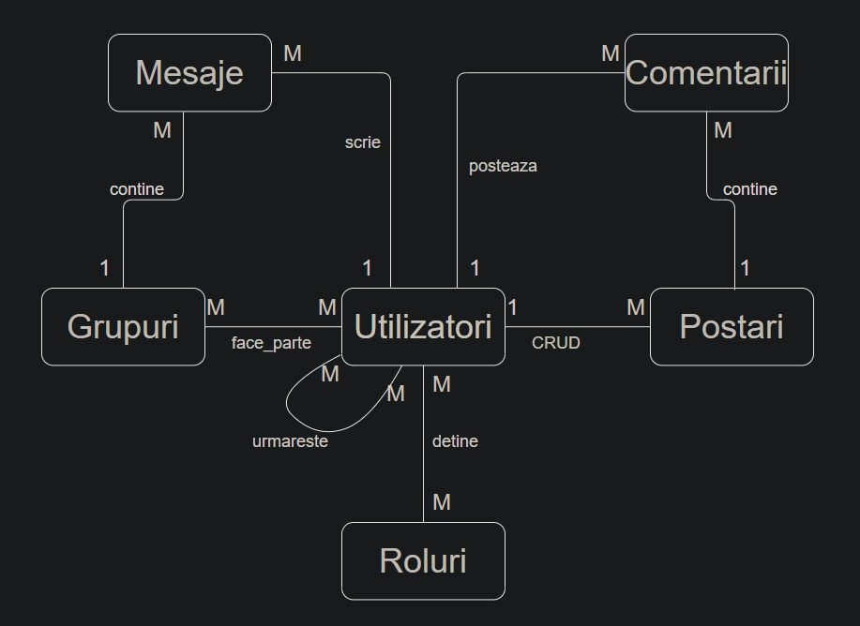

# Sprint 2

## Diagrama conceptuala

## Update Trello

# Sprint 3

## Integrarea sistemul de useri si roluri

## Implementearea claselelor necesare dezvoltarii aplicatiei

## Cerinte rezolvate:

### Sa existe cel putin 3 tipuri de utilizatori: vizitator neinregistrat, utilizator inregistrat si administrator.

### Orice utilizator poate sa caute persoane in platforma si sa vizualizeze profilul

### persoanelor respective. Cautarea se poate face atat dupa intregul nume, cat si

### dupa parti care compun numele. Profilul trebuie sa fie gasit si in cazul in

### care un utilizator cauta doar anumite parti din numele utilizatorului

### Profilul poate fi vizualizat doar daca este un profil public. Daca este privat o

### sa se afiseze doar informatiile de baza – numele complet, descrierea

### adaugata de utilizator si imaginea de la profil, simuland functionalitatile pe

### care le au retelele de socializare cunoscute (Instagram, Facebook) (

### Utilizatorii inregistrati pot sa creeze si sa isi editeze un profil prin care se pot

### conecta cu alti membri. Profilul contine numele complet, o scurta descriere

### (asemanatoare cu cea existenta pe Instagram), dar si o poza de profil. Aceste

### campuri sunt obligatorii.

## Update Trello

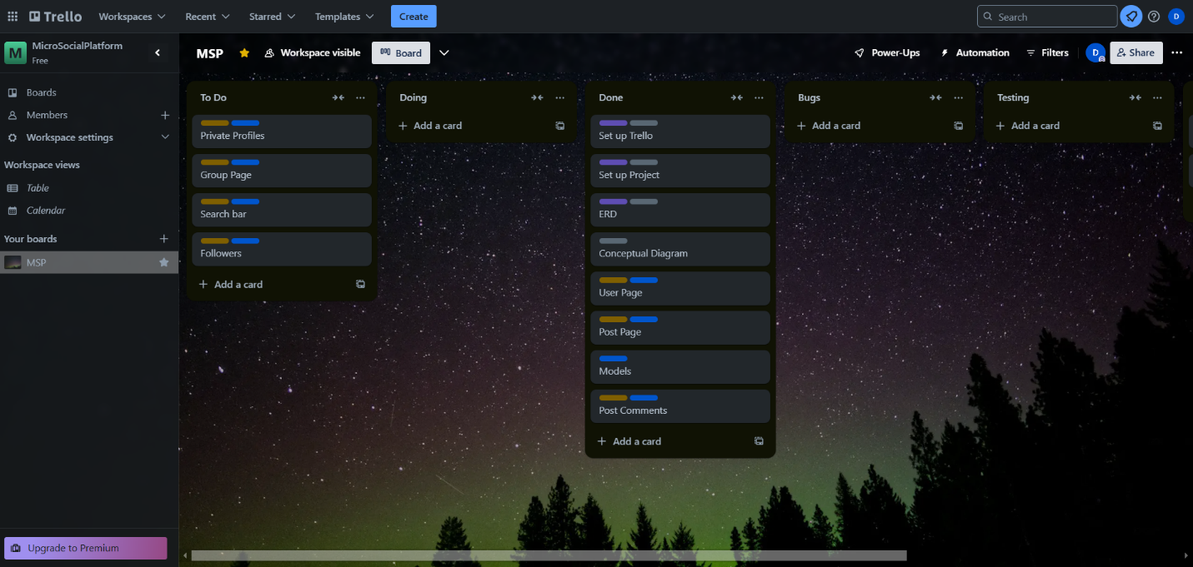

# Sprint 4

## Update Trello

## Am implementat toate cerintele

## Adaugare date

## Desing-ul aplicatiei

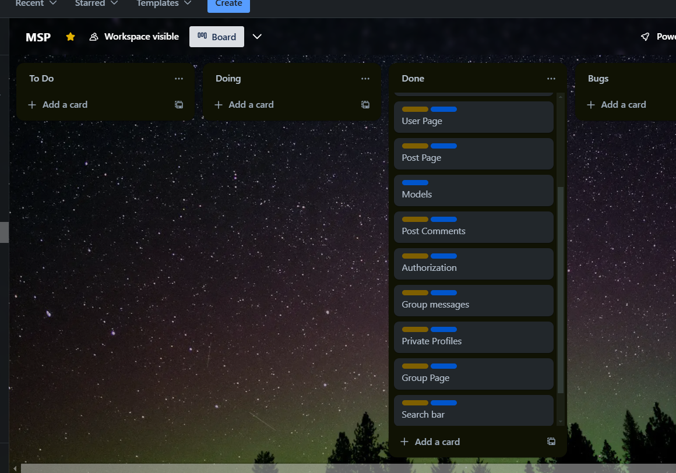

# Impartire task-uri

* Task-urile au fost impartie cat de cat egal
* Fiecare s-a concentrat mai mult pe partea care ii placea (Filip- back end; Daria- front end si raport)
* La proiect am lucrat in sesiuni commune, consultandu-ne si ajutandu-ne reciproc
* Am folosit discord

# Aplicatie

# 

# 

# 

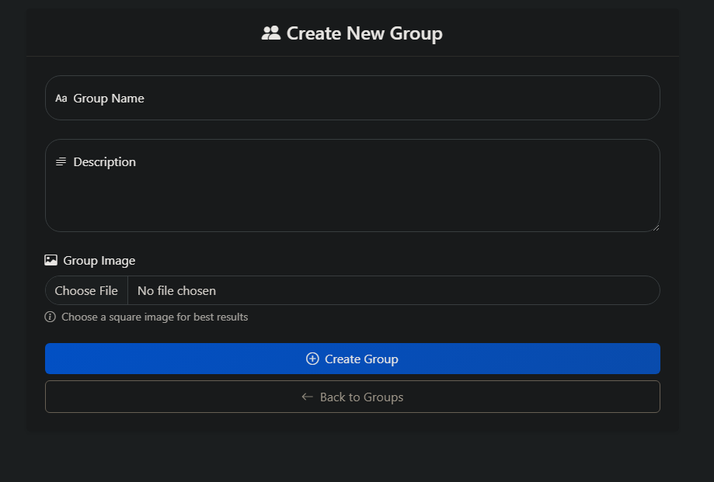

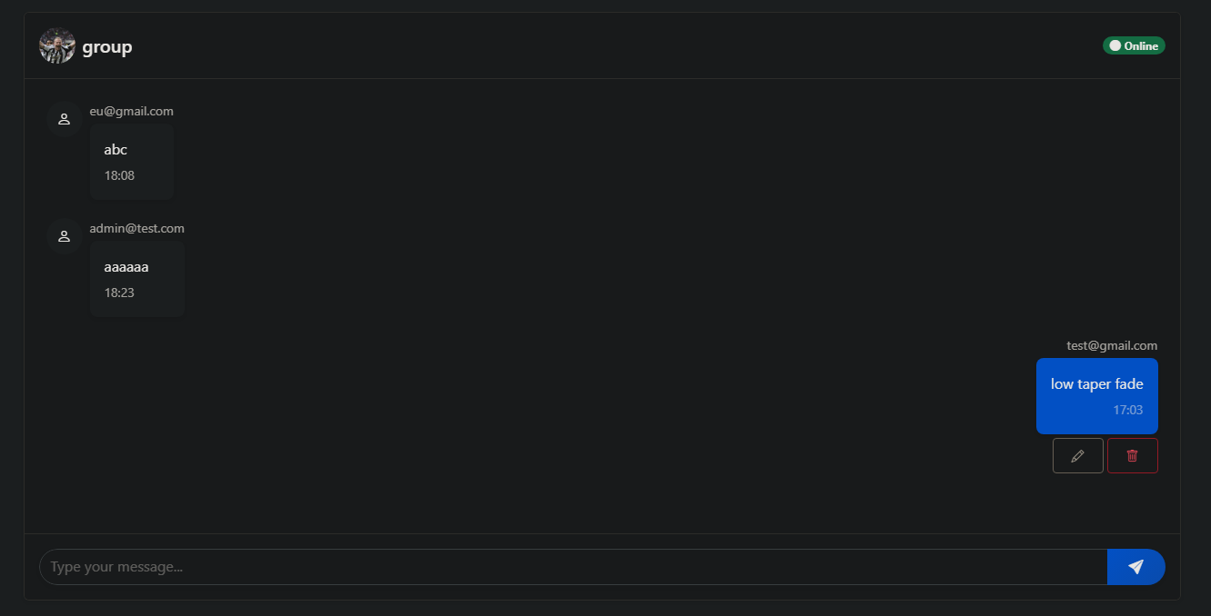

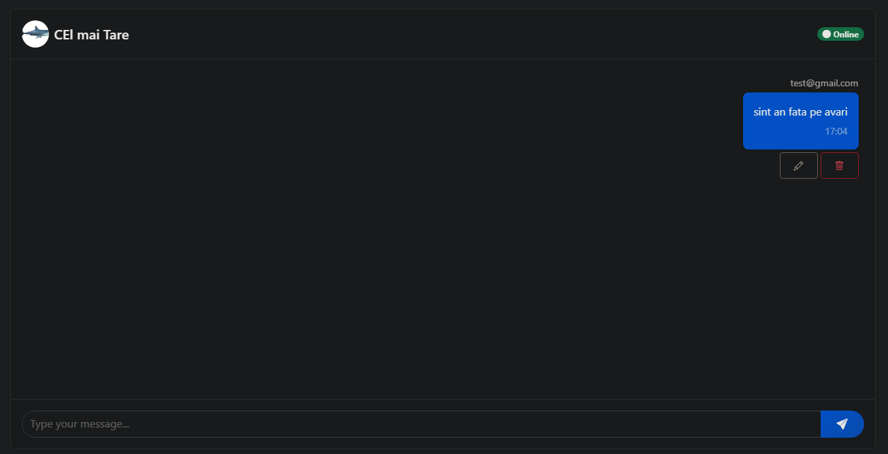

# Funny moments

* Daria: ,, Am folosit intergogarea Uninon all”
* Filip: ,, Ce … e o interogarea?”
* Filip foarte concentrate sa resolve o eroare
* Intre timp Daria:,, Dati-mi un F! Dati-mi I! Dati-mi L! , Dati-mi un P!... HAIDE FILIPPP!